ESCEARIO PROBADO: | Ingresar a paga tu factura y validar pagos automáticos
ID ESCENARIO
FECHA DE PRUEBA: | 20/08/2025 15:31:35
CONCLUSIÓN DE PRUEBAS | {{CONCLUSION}}
LINEA Y PLAN | Sin datos
TIEMPO DE EJECUCIÓN: | 1 min 24 seg

1. Login exitoso a la Super App

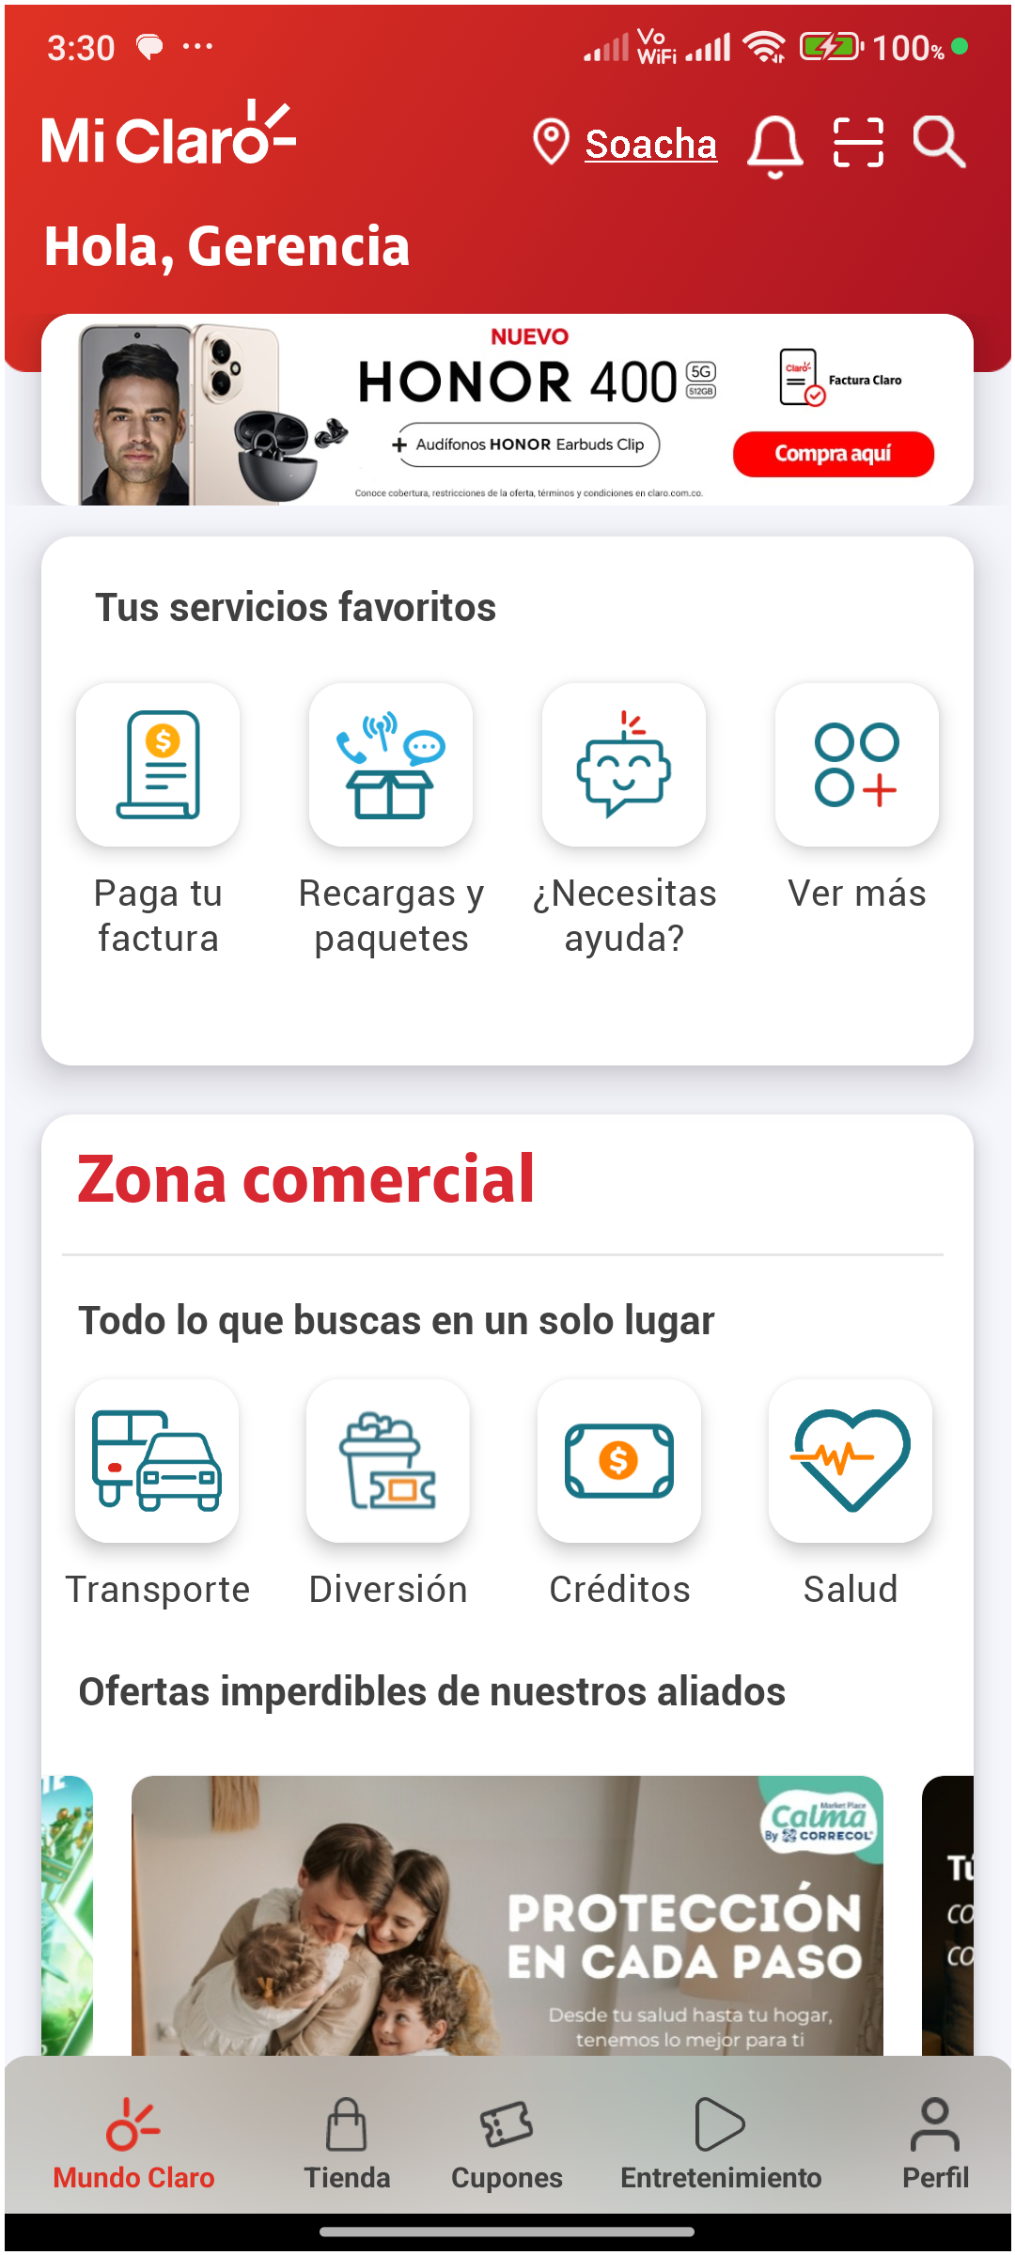
2. Información Inicial
a. Validar versión APP.

